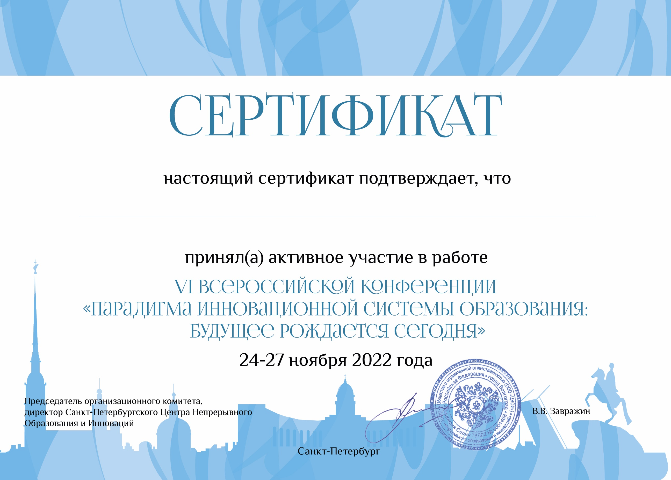

**КОСАРЕВА ЛЮДМИЛА НИКОЛАЕВНА,**

**ЗАМЕСТИТЕЛЬ ЗАВЕДУЮЩЕГО ПО ВМР МАДОУ ЦРР-ДЕТСКИЙ САД № 104**